清明上河园是依照北宋著名画家张择端的传世之作《清明上河图》为蓝本建造的，于1998年10月28日正式对外开放。《清明上河图》是中国古代一幅弥足珍贵的社会民俗生活长卷，画中反映了开封作为中国北宋时期都城的社会生活、市井风情和城建格局。虽然它所反映的只是当时开封的一部分，但管中窥豹，可见一斑，由此也不难推想其他街市的大略形貌。

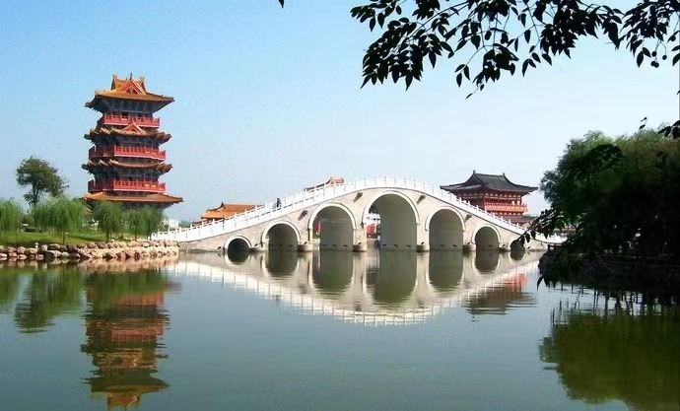

有趣的是，千年前，张择端把它从现实搬到了画卷，千年后，开封人又把它从画卷上搬到了现实。徜徉其中，常令人有“一朝步入画卷，一日梦回千年”的时光倒流之感

为了让宋朝古都的千年风光更好的展现，园区对周边旅游资源及产品进行重新开发，打造集吃喝玩乐于一体的新型景区。其中值得一提的是《大宋东京保卫战》实景演出，园区采用RAM技术团队提供的多声道专用扩声方案，为游客打造全沉浸式宋朝文化体验之旅，重现宋朝历史场景。



根据水上大战的观摩效果和扩声要求，RAM技术团队设计了多点位扩声系统。既可满足多声道的分配，又可做到整个演出现场声音的均匀覆盖。

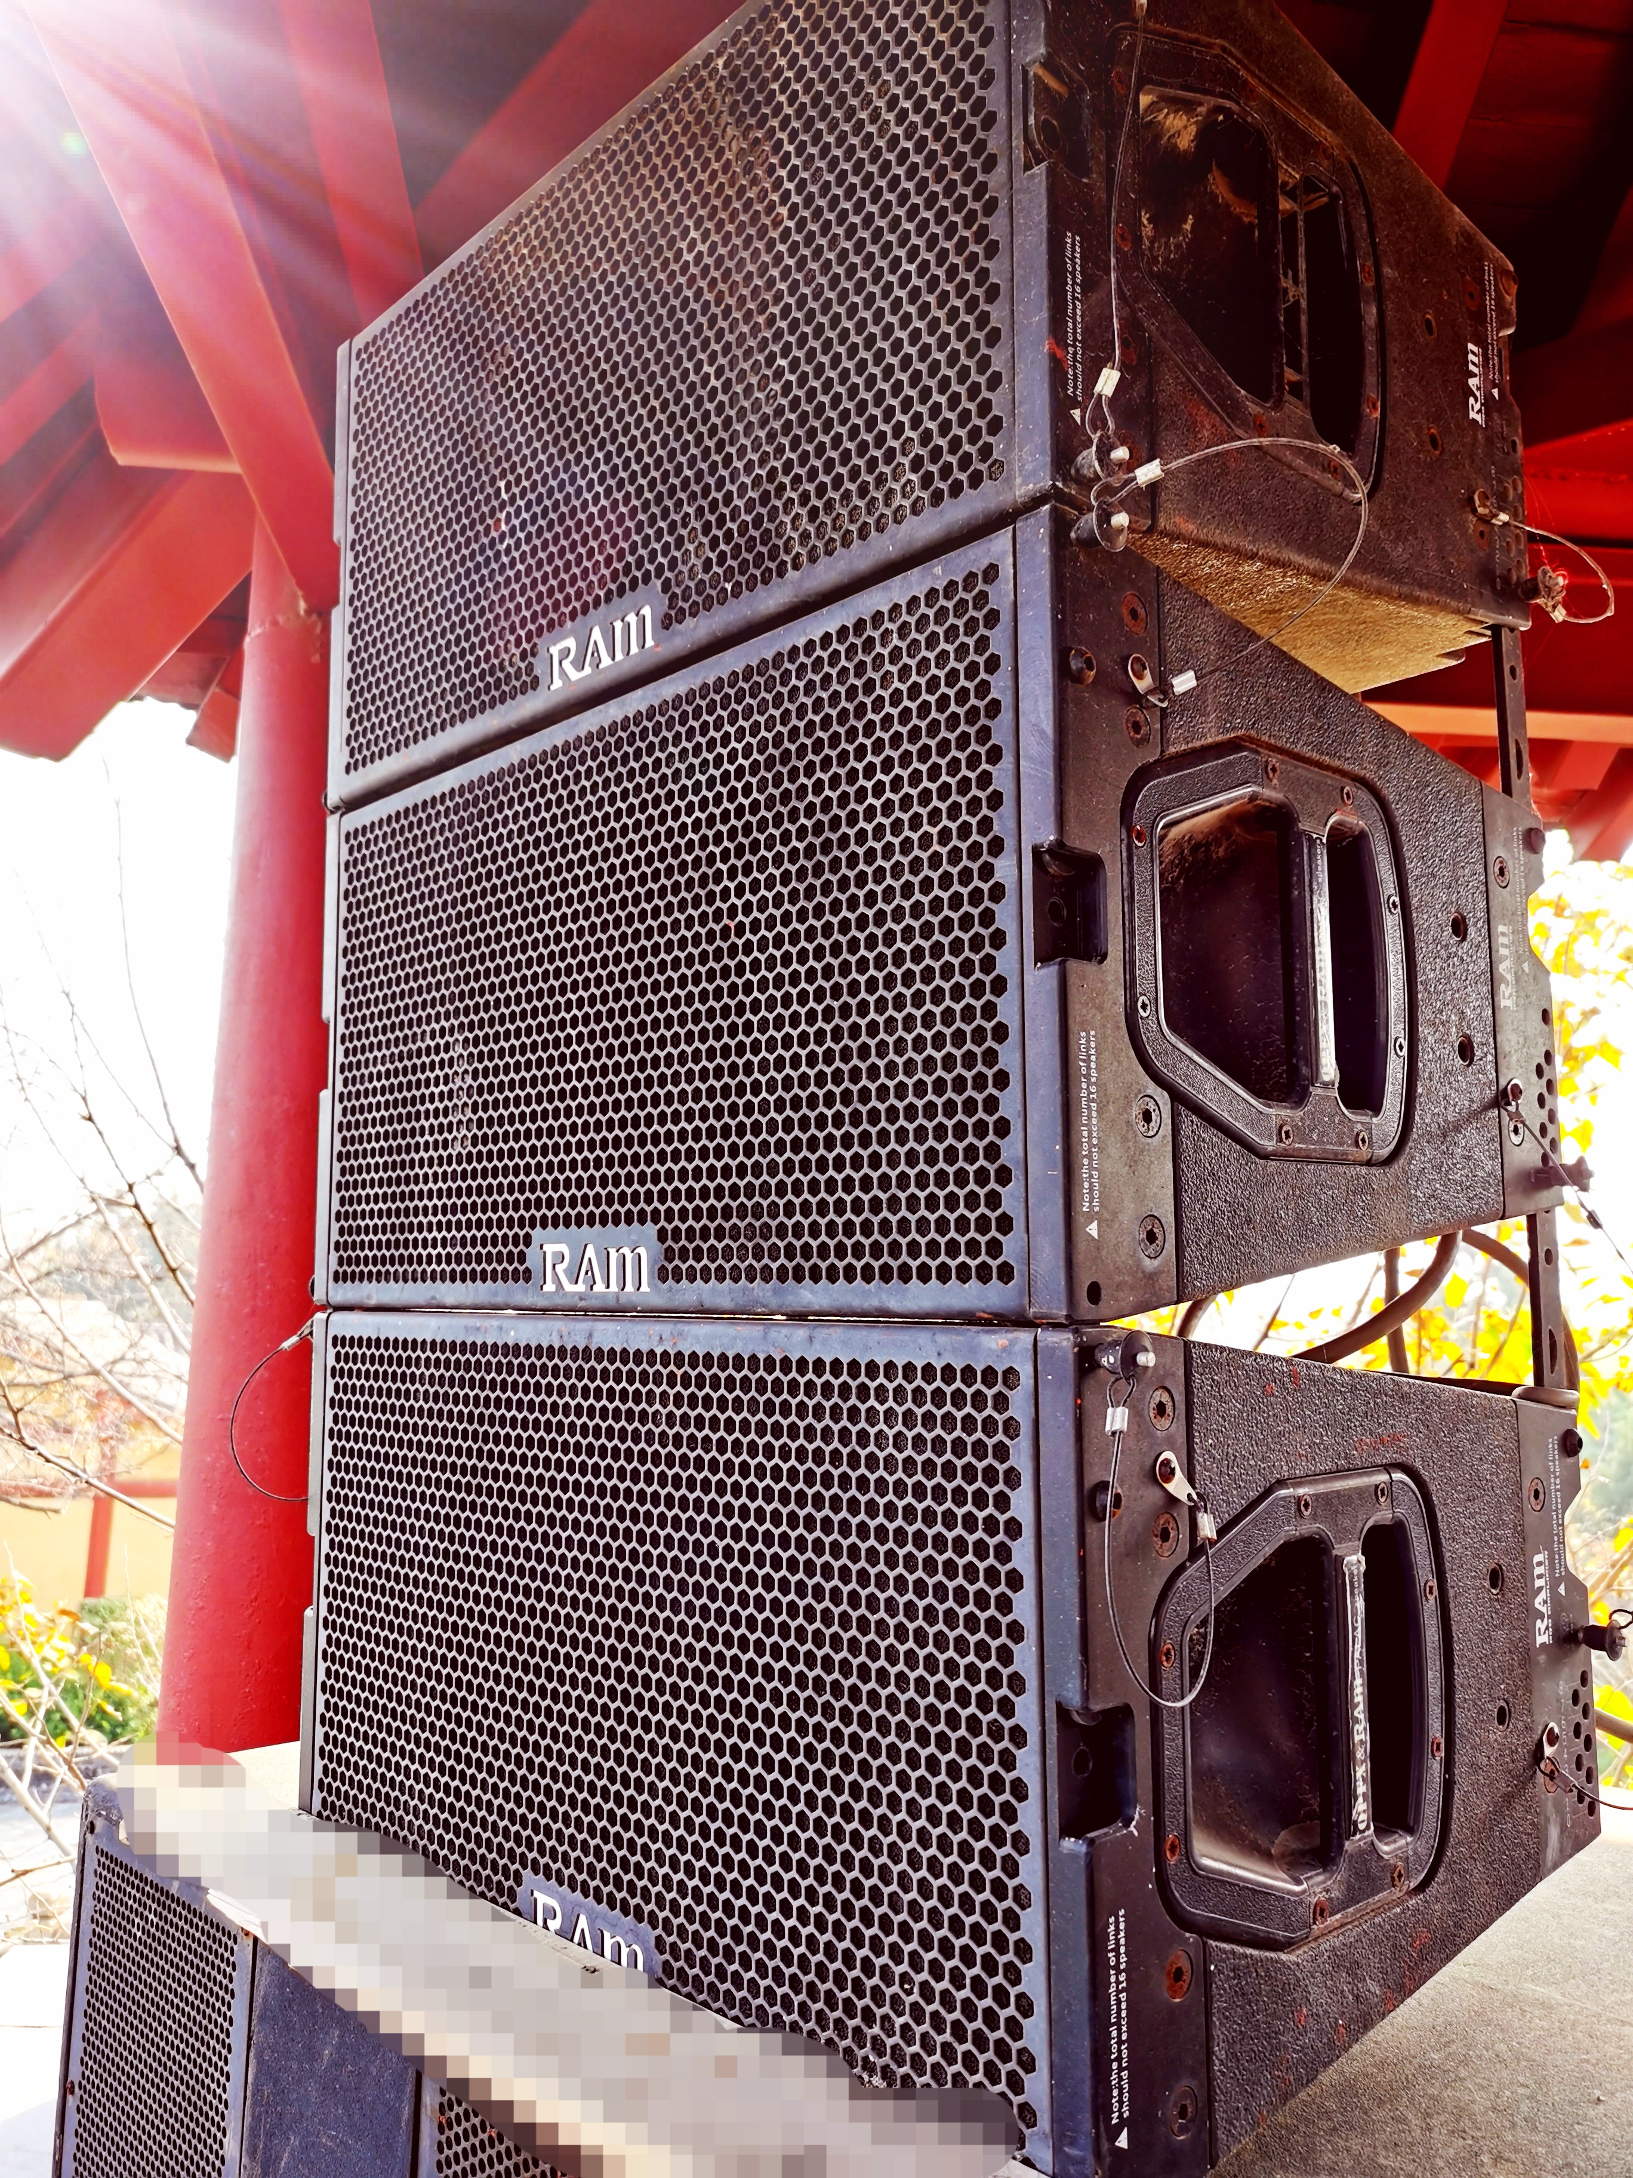

主扩音响采用世界首创中高音钕同轴平面波驱动器,独特的双隔膜同轴平面波驱动程序。125.6x19毫米巨型中高音换能器钕磁铁组装高动态和极低的失真优秀的相位双隔膜同轴平面辐射波形成一个矩形活塞没有优越的高保真的声音这独特的新传感器是使用3.5英寸(215.6 mm x 19毫米)巨型波导喉咙提供极高的灵敏度。整个箱体乃至整个单元做有特殊防水设计。使得在有效保护音响的前提下保证了声音的瞬态、动态、高保真持续工作。最后经RAM团队设计优化为景区呈现出沉浸式演出效果！


